6 сынып.
QR-КОДТЫ ПАЙДАЛАНУ ТӘРТІБІ
1.СМАРТФОНДЫ НЕМЕСЕ ПЛАНШЕТТІ ИНТЕРНЕТКЕ ҚОСЫҢЫЗ
2.СМАРТФОН НЕМЕСЕ ПЛАНШЕТТЕРІҢГЕ СКАНЕР QR-КОД БАҒДАРЛАМАСЫН ОРНАТЫҢЫЗ
3. КІТАП МҰҚАБАСЫНДЫҒЫ QR-КОДТЫ ОҚЫҢЫЗ
Р/с | Оқулық атауы | Сілтемесі (ссылка) | QR-коды
1 | Қазақ тілі. | https://mektep.kz/95e9 | 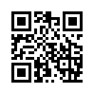
2 | Қазақ әдебиеті. | https://mektep.kz/7975 | 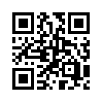
3 | Русский язык и литература.  Часть 1. | http://books.atamura.kz/oc/index.php/s/OYBXjJG5mnlg6xB | 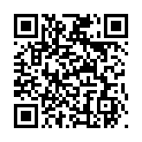
4 | Русский язык и литература.  Часть 2. | http://books.atamura.kz/oc/index.php/s/nCCXvhl8Jp0gasN | 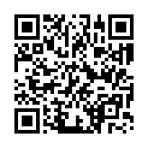
5 | Шетел тілі. | https://drive.google.com/file/d/1LwJofLpiWzOqDJpF-a-pMoLSu0LN6t0X/view | 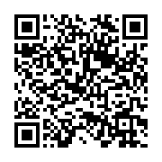
6 | Өзін-өзі тану. | http://school.ozin-ozi-tanu.kz/library/show/id/38 | 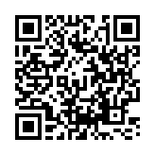
7 | Математика.  1-бөлім. | http://books.atamura.kz/oc/index.php/s/6qZv66VlUeXvT00 | 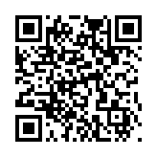
8 | Математика. 2-бөлім. | http://books.atamura.kz/oc/index.php/s/4K9cgwZH61UUN3o | 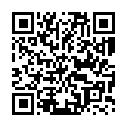
9 | Қазақстан тарихы. | http://books.atamura.kz/oc/index.php/s/91PFSkHTIu665hU | 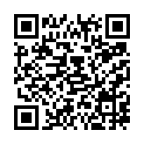
10 | Дүниежүзі тарихы. | http://books.atamura.kz/oc/index.php/s/HNkX2deVsm0zy3R | 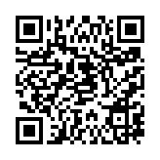
11 | Жаратылыстану. | https://mektep.kz/b7f0 | 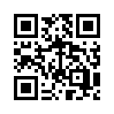
12 | Информатика. | https://www.armanpv.com/6-rkfcc | 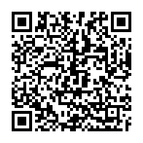
13 | Көркем еңбек. Қыздарға. | http://keleshek-2030.kz/books/ht5dk.php | 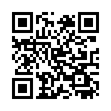
14 | Көркем еңбек. Ұлдарға. | http://keleshek-2030.kz/books/ht5mk.php | 